**יום הבטיחות בכנסת**

**המוסד לבטיחות ולגיהות – מִשְנָה ורקע כללי**

**המוסד לבטיחות ולגיהות**, תאגיד סטאטוטורי, הפועל מכוח חוק הארגון והפיקוח על העבודה, (התשי"ד 1954).

מראשית הקמת המוסד, ועד היום, ממוקדת **עיקר עשייתו בהסברה ומניעה** - פעולות משלימות ומקבילות, לפעולות הפיקוח והאכיפה, המבוצעות על ידי הגורמים האמונים על כך.  
**מטרתו העיקרית** של המוסד הינה **הגברת המודעות**, **בקרב הציבור הרחב**, לחשיבות הבטיחות והגיהות, מתוך התובנה כי **תודעה ומוכנות**, **ימנעו בהכרח**, תאונות, נזקים בנפש וברכוש, ופגיעה בתוצר הלאומי של ישראל, באופן ישיר ועקיף, ותתמוך בפעולות הפיקוח והאכיפה המבוצעות על ידי הרשויות.

בשנה האחרונה מוביל **מנכ"ל המוסד לבטיחות ולגיהות,** מדיניות מרחיבה, שהעצימה את תחומי העיסוק של המוסד. בנוסף לפעולות ההסברה, ההדרכה והחניכה, המבוצעות במפעלים, במגוון התעשיות השונות במדינת ישראל, קבע המנכ"ל כי **הפעולות** **תורחבנה** **למעגל החיים השלם של אזרחי ישראל.** הנחת היסוד שהובילה להחלטה זו הינה **שהשמירה על הבטיחות מתחילה מהבית** פנימה, עם תודעה בטיחותית של כלל חברי המשפחה והסביבה הקרובה **ולאחר מכן במקום העבודה**. **אדם שהשמירה על בטיחותו ועל בטיחות יקיריו הינה חלק משגרת יומו - יהיה בהכרח אדם שינהג בבטיחות רבה יותר גם במקום העבודה שלו. המטרה היא שינוי של תרבות הבטיחות במדינת ישראל.**

הרחבת **פעולות ההסברה** למעגל החיים השלם, **הובילה לשיתופי פעולה רבים** עם שורה ארוכה של ארגונים, שהגברת הבטיחות בחברה הישראלית הינה נר לרגליהם. המוסד לבטיחות ולגיהות מפתח, מוביל ושותף בפרויקטים ומיזמים עם ארגונים כגון "בטרם", "הרשות למלחמה בסמים", "המשרד לאזרחים ותיקים", "הרשות למניעת תאונות דרכים" ועוד, ופועל בסנכרון מלא עם ארגונים וגופים נוספים כגון "מכון התקנים", "הביטוח הלאומי" וכמובן משרדי הממשלה, ובראשם "משרד הכלכלה".

**שיפור התודעה הציבורית, מחייבת** פעולות הסברה **והירתמות של מקבלי ההחלטות** במדינת ישראל, ובמסגרת זו יערך **הכנס המשותף למוסד ולח"כ משה מזרחי, שהחליט לקדם נושא זה ורואה בו כבעל חשיבות לאומית מהמעלה הראשונה.** בנוסף, בימים אלו, עמלים אנשי המוסד על ארגונו של כנס בינלאומי, ראשון מסוגו, שיערך בחודש נובמבר 2014, בשיתוף בכירי הממשל, מומחים בעלי שם עולמי ונציגים בכירים של ארגונים שונים. מהות הכנס הינו בטיחות וגיהות במעגל חיים שלם וסיעור מוחות משותף, שיניב המלצות פרואקטיביות.

**לכנס המיוחד, שיערך בכנסת ב – 20 במאי 2014**, יש חשיבות מכרעת. המסר המרכזי שלו מבהיר כי מדובר בבעיה לאומית, והתמודדות עמה מחייבת גיוס של כל גורם רלוונטי, בעל יכולת השפעה רחבה.

בנספחים הבאים, ריכזנו נתונים המצביעים על הבעיה במודעות לבטיחות ולגיהות והשלכותיה :

**עליה מתמשכת במספר ההרוגים בתאונות עבודה:**

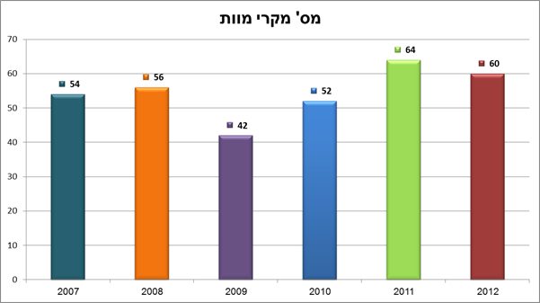

**ענף הבנייה הוא המוביל בתאונות העבודה :**

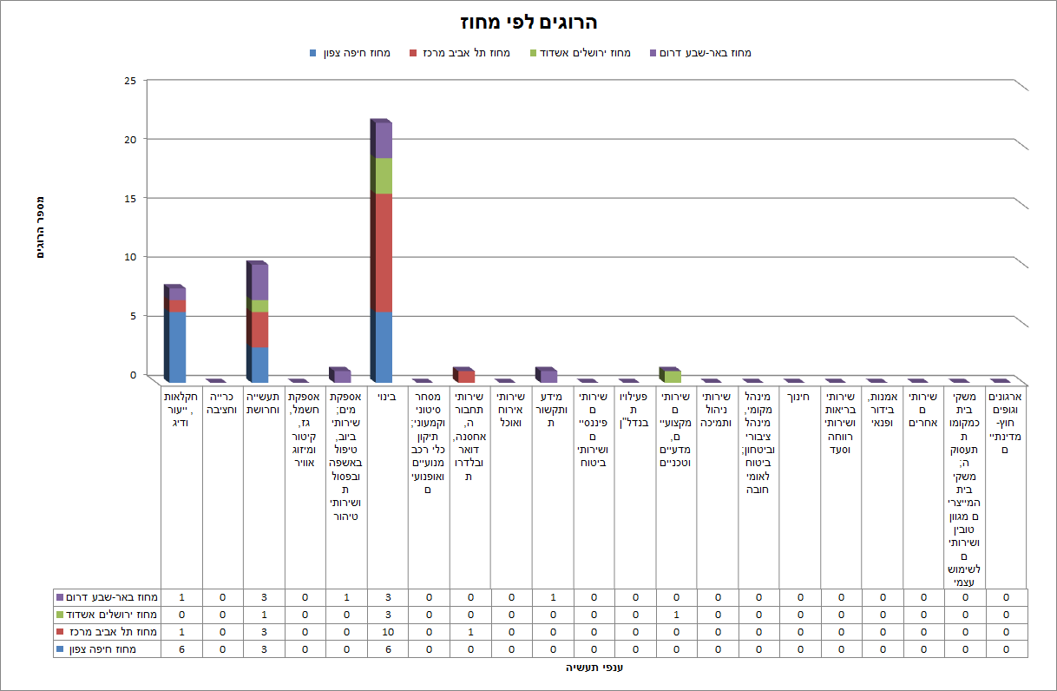

**עליה במספר מקבלי דמי הפגיעה :**

* הערכה-מכיוון שעדיין הנתון אינו מוחלט/סופי.

**עליה מתמדת במספר נפגעי העבודה מקבלי גמלאות הנכות**

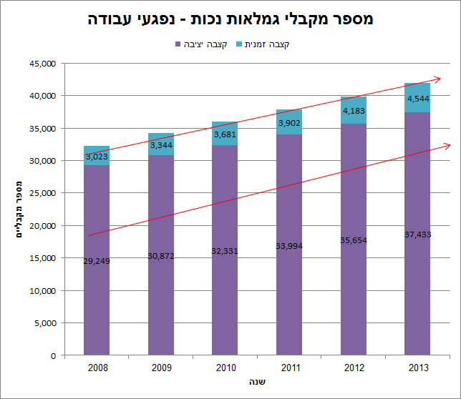

**עלייה בימי ההיעדרות ממקום העבודה**



**4 (ארבעה) מיליארד ₪ !!! - עלות כוללת למשק הישראלי במהלך 2013**

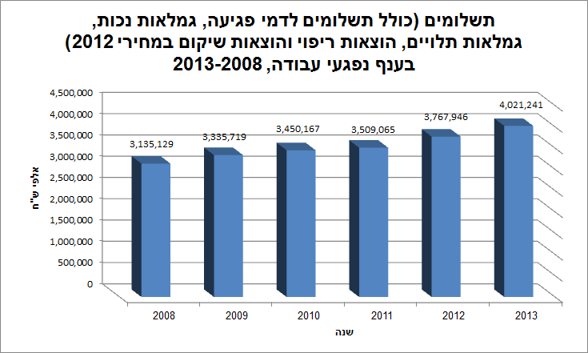

**"קריאת הכיוון", של מנכ"ל המוסד לבטיחות ולגיהות,**

**הערך של** **קדושת החיים** הוא העומד לנגד עינינו. היקף הנפגעים, מקרי מוות ופציעות, והמשמעויות מכך על כלכלתה של מדינת ישראל מראים נתונים מדאיגים. אי לכך מחויבים הממשלה, הכנסת, ארגונים ציבוריים וגופים לא ממשלתיים כאחד, לאחד כוחות ולשתף פעולה, בכדי להילחם בתופעה שמהווה "מכת מדינה".

לערכים הנוגעים לחיים ולמוות, יש גם משמעויות כלכליות:

**=**

**המדינה נאלצת להרחיב את מעגלי התמיכה, לאלו באוכלוסייה שכבר נפגעו ושחייהם לא ישובו לעולם למסלול תקין.**

**מספר תאונות העבודה גדל...**

**עלייה בימי ההיעדרות ממקום עבודה...**

**עלייה בנזקקים לקצבאות...**

**אנו, במוסד לבטיחות ולגיהות, מקדמים עבור הציבור במדינת ישראל, "שכבת מגן בטיחותית", ומבקשים להמשיך ולתגבר את היקפי פעילויות ההסברה והמניעה.**

"שכבת המגן", הפועלת במקביל למאמצים החשובים של האכיפה והפיקוח, והיא באה לידי ביטוי, בפריסה רחבה של מומחי המוסד לבטיחות ולגיהות, במקומות תעסוקה ברחבי הארץ, אשר מדריכים, חונכים ומפיצים מידע מקצועי מקיף, תוך שילוב של ניידות הדרכה והטמעה של בטיחות, החוצות את ישראל לאורכה ולרוחבה. המוסד מכשיר ממונים ונאמני בטיחות, עורך הרצאות וסדנאות בקרב עובדים ומשתף פעולה עם ארגונים וגופים שונים, מתוך כוונה להגיע למכלול רחב של קהל היעד, בהם אוכלוסיות סיכון העומדות במרכז הנתונים הקשים, כולל במגזר המגזר הלא יהודי והעובדים הזרים.

**רק במהלך השנה** האחרונה נחרדה מדינה שלמה **ממספר אירועים טראגיים**, **שחלקם יכלו להימנע** על ידי נקיטת אמצעים פשוטים - התחשמלות 3 צעירים בבריכת דגים בקיבוץ, אסון הגז בירושלים, טרגדיית ההדברה שפגעה כה קשות במשפחת גרוס, פועלי פיגומים הנספים כמעט מדי יום כתוצאה מנפילות מגובה. **בין כל המקרים הללו עובר כחוט השני, קו מקשר הקובע כי לא ניתן להפריד בין בטיחותו של אדם במקום עבודתו לבטיחותו בביתו**, בדרך או בכל מקום אחר. זאת הסיבה לפעולות המוסד במעגל חיים שלם ולשיתוף הפעולה עם כל הגורמים הרלוונטיים לשיפור ההסברה וולקידום פעולות המניעה.

מומחי המוסד לבטיחות ולגיהות, שוקדים, בימים אלו, על גיבושה של תכנית מקיפה להורדת מספר תאונות העבודה בענף הבנייה - התכנית תוצג בשבועות הקרובים לגורמים הרלוונטיים ע"מ לרתום אותם לאימוצה ולהוצאתה מן הכוח אל הפועל.

**השותפות עם נבחרי הציבור חשובה לנו מאוד.** על מנת לעמוד ביעדים החשובים שמציב לעצמו המוסד לבטיחות ולגיהות ושמציבה לכולנו המציאות**.** ראשית, בהבנת האיום וחומרתו, ושנית, ביצירת שיתוף הפעולה הדרוש על מנת לשנות את המצב מיסודו. במסגרת זו, ברור לכל כי **החוק שמתוקפו פועל המוסד מחייב שינוי והרחבות** - מציאות חיינו השתנתה לבלי היכר מאז שנת 1954 ומן הראוי שהדבר יבוא לידי ביטוי גם במישור החקיקתי, באופן שיאפשר לארגון לעמוד ברף הגבוה שקבע לעצמו.

**מטרת העל האסטרטגית של המוסד לבטיחות ולגיהות הינה להוות מרכז ישראלי לאומי לקידום הבטיחות והבריאות בתעסוקה במעגל חיים שלם**. הקמת המרכז תשמש, בין השאר, גם לאיסוף מידע ומחקר לאומי - כפלטפורמה לקבלת החלטות, בשיתוף משרד הכלכלה, משרד הבריאות (אשר לא מכבר הביע הסכמתו, כולל מתן תקציב), המוסד לביטוח לאומי (הביע את הסכמתו כולל תקצוב) ומוסד אקדמי (אוניברסיטה/טכניון).

עזרתכם ושיתוף הפעולה הפורה עמכם, היא הדרך היחידה בה נוכל לעמוד במשימה חשובה זו. מדובר במאמץ לאומי בכל המישורים: הציבורי, החקיקתי והפרקטי.

זו הדרך היחידה בה נוכל להביא **לשינוי תרבות הבטיחות במדינת ישראל !**